Denuncia de irregularidades de apartamentos de uso turístico

Exposición de motivos
Recientemente hemos detectado la explotación irregular de XY (ejemplo: 43) apartamentos turísticos por parte de la empresa Nombre de la empresa, con CIF X-000000000, la cual opera comercialmente bajo la marca de Nombre de la marca. La dirección social de la empresa es: Dirección social.

Incluir una breve explicación de las irregularidades (adaptar la información según sea necesario): Todos los apartamentos identificados se encuentran ubicados en plantas bajas en la ciudad de València. La mayoría de ellos no se encuentran inscritos en el Registro de Turismo de la Comunidad Valenciana. Aquellos apartamentos inscritos en el Registro lo están de manera fraudulenta, empleando una única inscripción para conjuntos de hasta 7 viviendas turísticas independientes, con un número total de plazas incorrecto o sin incluir la información catastral necesaria.

Apartamentos que se denuncian:

Dirección | Nombre real |  | Según el Registro
Dirección | Apartamentos | Plazas | Apartamentos | Plazas | Llicència
(exemple de llicència incorrecta)  C/ Pepeta Pasqual, XY | 5 | 16 | 7 | 20 | CV-VUT0000000-V,  CV-VUT0000000-V,  CV-VUT0000000-V,  CV-VUT0000000-V,  CV-VUT0000000-V
(exemple de sense llicència)  C/ Paquita Pérez, YX | 4 | 12 | - | - | -
Total

Irregularidades
– AÑADIR O ELIMINAR SEGÚN CADA CASO CONCRETO –

- Explotación de viviendas de uso turístico sin la pertinente inscripción al registro correspondiente de la Generalitat Valenciana. Para comprobar si estos apartamentos se encuentran inscritos al registro se ha descargado la relación completa de viviendas inscritas en la ciudad de València y se ha buscado todas las direcciones donde se han detectado apartamentos de esta empresa.

Normativa aplicable:
- Artículo 19.1, apartados a y b; Ley 15/2018.
- Los apartamentos registrados lo hacen de manera fraudulenta y contraría a la normativa vigente:
  - Realizando una única inscripción para conjuntos de múltiples apartamentos independientes.
  - Incluyendo información incorrecta respecto al número de plazas.
  - Incluyendo información catastral incorrecta o incompleta.
Normativa aplicable:
- Artículo 25, apartados 5 y 6, de la Ley 10/2021.
- Artículo 47.3, Ley 10/2021.
- Artículo 78.3, apartado b, Ley 15/2018.

- La publicidad en línea de los apartamentos detectados no indica el número de registro o en muestra uno que no corresponde a la vivienda ofertada.

Normativa aplicable:
- Article 33, Llei 10/2021

Instamos a esta administración
Ante las múltiples irregularidades detectadas y, dado que existe una evidente voluntad de burlar los mecanismos legales de control a la actividad turística por parte de la empresa explotadora, resulta más que razonable preguntarse si esta empresa está cumpliendo correctamente con sus obligaciones fiscales.
Instamos a esta administración a llevar a cabo una inspección fiscal para verificar que los ingresos generados por la explotación de los inmuebles aquí denunciados se ajustan a derecho y cumplen con sus obligaciones con la hacienda pública. Así mismo, en caso de detectarse irregularidades, instamos a la regularización de todos los impuestos o tasas que devengan desde la compra, ejecución de obra de reforma y posterior inicio de explotación de estos apartamentos turísticos.
Se ruega a la administración, según lo dispuesto en la normativa de protección de datos personales, que tome todas las medidas pertinentes para garantizar la confidencialidad del denunciante, especialmente en lo relativo a nombre, dirección o cualquier otros elementos que pudiesen ser empleados para identificar a esta parte.

Pruebas
Anuncios en línea
A continuación se adjuntan imágenes del sitio web (incluir el enlace web de la empresa) de la empresa en cuestión, donde se puede comprobar la cantidad de apartamentos y el número de plazas de cada uno. Además, esta web prueba la actividad económica de la empresa explotadora, mediante la publicidad y disponibilidad inmediata de los alojamientos gracias a plataformas vacacionales en línea, tal y como recoge la legislación autonómica como algunos de los elementos definitorios de esta actividad turística (artículos 63 y 65, Ley 15/2018).

Adicionalmente se adjunta una relación no exhaustiva de enlaces a otras plataformas turísticas en línea donde podemos encontrar anuncios de esta empresa:
- C/ Pepeta Pasqual, XY: https://www.airbnb.es/...

También se incluyen capturas de pantalla a los anuncios:
(ejemplo)
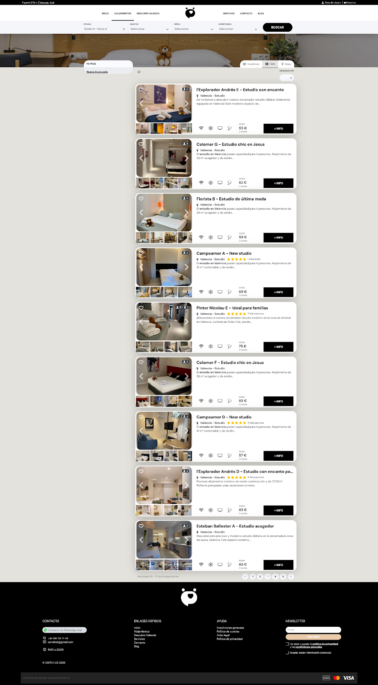

Finalmente, se incluyen imágenes de los apartamentos:
(ejemplo) C\ Pepeta Pascual, XY


